

四川师范大学校园网络
用户手册



2024年8月
目录
概述 1
一． 基础网络服务 2
(一) 校园上网指南 2
1. 学生宿舍区上网 2
2. 学校办公区、教学科研区网络使用说明 2
3. 从校外访问校园网——VPN 服务 14
二． 基础信息服务 29
（一） 统一身份认证账号介绍 29
（二） 统一身份认证账号激活 30
（三） 学校综合服务门户 33
（四） 师生办事指南 35
（五） 电子邮箱服务 36
（六） 正版软件服务 36
（七） 新生加入企业微信操作指南 43
三． 校内业务系统 48
（一） 校园智慧生活服务 48
（二） 智慧校园安全管理 49
（三） 学校空闲教室查询 49
1. PC端 49
2.移动端 50
（四） 本科线上教学各平台学生使用说明 50
1. 雨课堂、学堂在线 50
2. 智慧树 50
3. 超星尔雅、学银在线 50
4. 中国大学MOOC 51
（五） 学生网上缴费操作指南 51
（六） 图书馆预约选座 51
1. 移动端（微信） 51
2. PC端 52
（七） 电子图书资源 52
（八） 校园电子地图（GIS ） 52

概述
欢迎成为校园网用户。本操作手册帮助您了解我校校园网信息服务，并为您提供详细的操作说明。
已经默认为您开通两套重要的账户。一是在我校教学办公区域接入校园网的上网账户。登录账号为学号/工号+@sicnu，密码为身份证出生年月日8位数，不同操作系统具体的设置方法略微不同，详细步骤参见本手册对应内容。二是登录各类信息系统及服务的统一身份认证平台账号，统一身份认证平台账号为学号/工号，首次登录的密码需要自行设置，密码设置成功后请牢记！校外访问校园网需使用VPN实现安全访问，登录账号为统一身份认证平台账号，无需额外申请。
各部分的详细说明请参考以下内容：

基础网络服务

校园上网指南

学生宿舍区上网
学生宿舍园区由不同运营商负责建设和管理，学生可以自主选择购买上网套餐，使用运营商提供的网络接入校园。办理上网账号及充值服务方式请咨询校内各运营商营业厅。

学校办公区、教学科研区网络使用说明
我校教学、科研、办公区域已经接入中国教育科研网，并已经完成了 Wi-Fi 全覆盖。在该区域我校学生接入中国教育科研网的网络账号用户名为学号@sicnu，默认密码为身份证号出生年月日8位数，可使用有线和无线方式接入。首次登录无线网络验证成功后，后期开机即自动登录。每次修改密码后需删除该网络并重新认证。以下分别是无线网络和有线网络配置方法。

2.1 学校办公区、教学区无线网络配置方法
配置方式：点击连接 sicnu-1x，输入用户名/身份和密码即可。不同的操作系统界面有所区别，详细连接步骤如下：

2.1.1 统信UOS操作系统连接步骤
（一）打开无线设置界面：
①右键单击电脑右下方的网络图标；
②选择网络设置；
③选择无线网络；
④选择“sicnu-1x”；
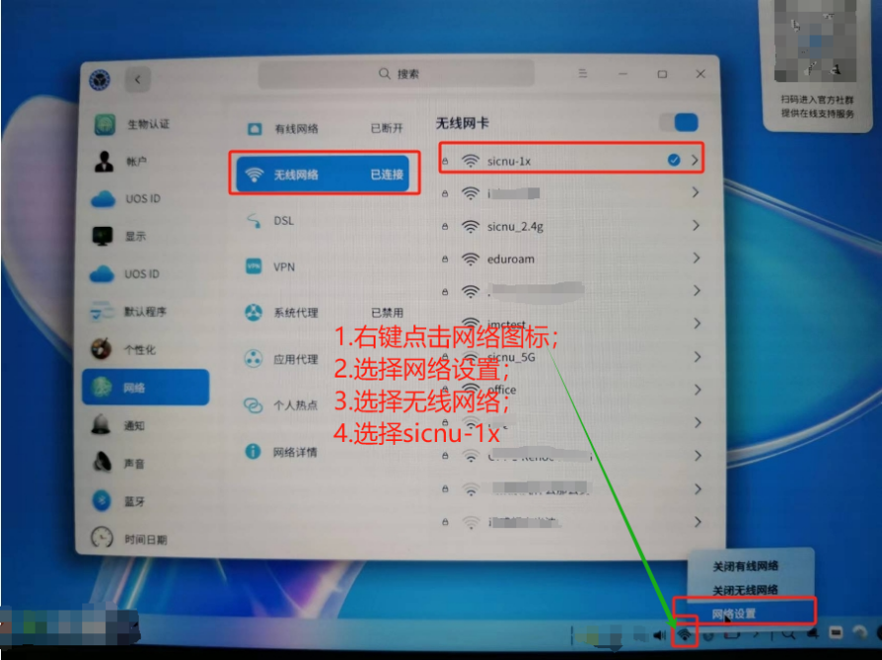
（二）设置无线登录；
①EAP认证，选择“受保护的EAP”；
②身份，输入“账号@sicnu”；
③密码，输入校园网络密码；
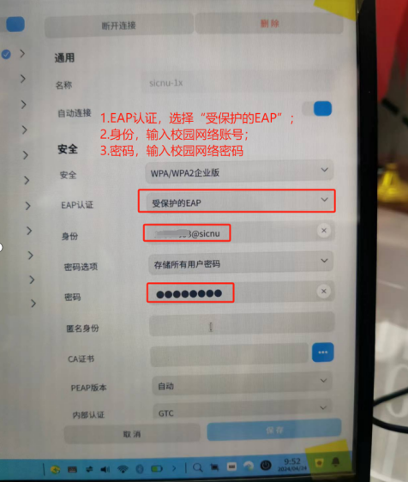

2.1.2 安卓系统连接步骤
（一）在“WLAN”中选择“sicnu-1X”；
（二）无线连接设置：
①EAP方法选择PEAP；
②二阶段身份认证选择 MSCHAPv2；
③CA证书选择“不验证”；
④身份，输入“账号@sicnu”；
⑤密码，输入校园网络密码；
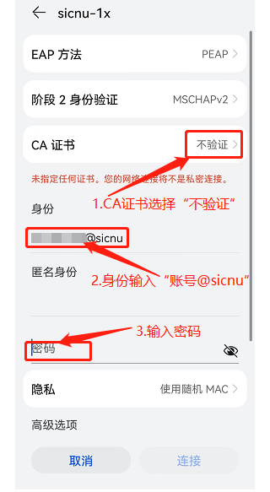

2.2 学校办公区、教学科研区有线网络使用说明

2.2.1 Win7新建PPPoE宽带连接步骤
（一）点击桌面如下图标，选择“打开网络和共享中心”；
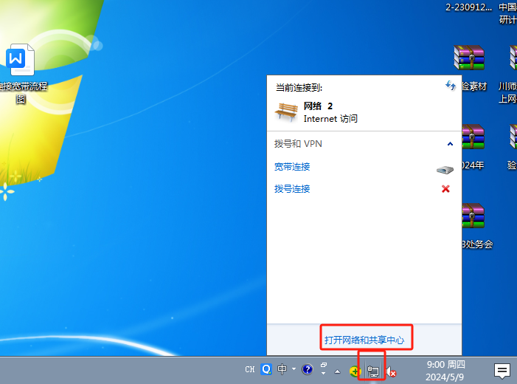
（二）点击“设置新的连接和网络”；
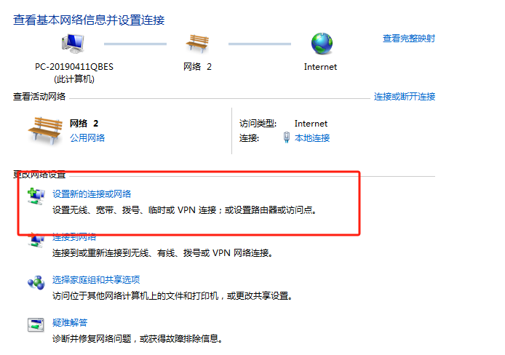
（三）选择“连接到Internet”，点击“下一步”；
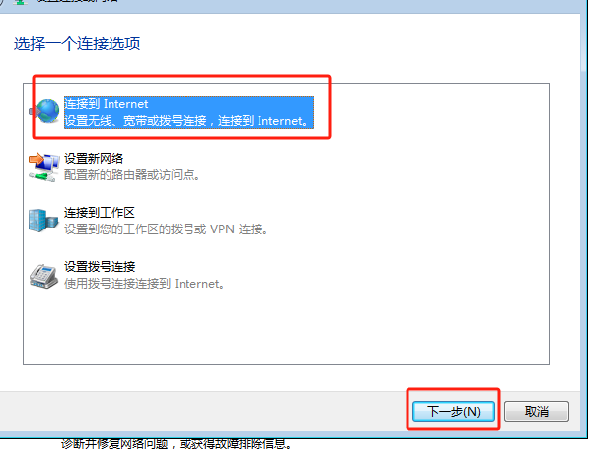
（四）点击“仍要设置新连接”；
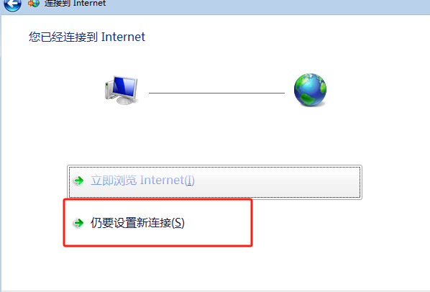
（五）选择“宽带连接”，点击“下一步”；
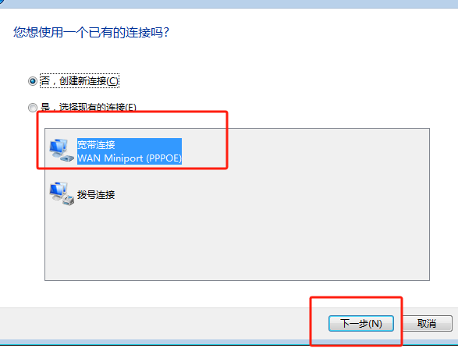
（六）点击“宽带(PPPoE)”；
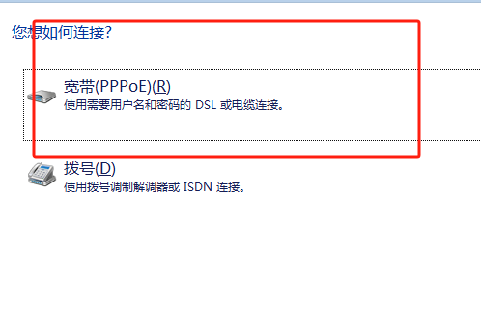
（七）输入用户名和密码，点击“连接”即可；
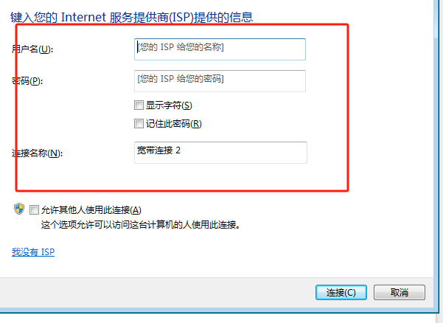

2.2.2 Win10新建PPPoE宽带连接步骤
（一）点击“开始”，选择设置；
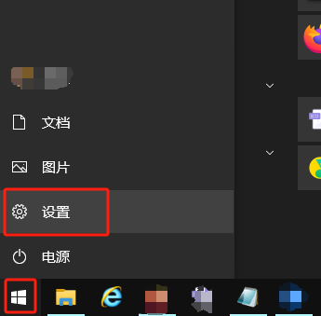
（二）点击“以太网”，选择“网络和共享中心”；
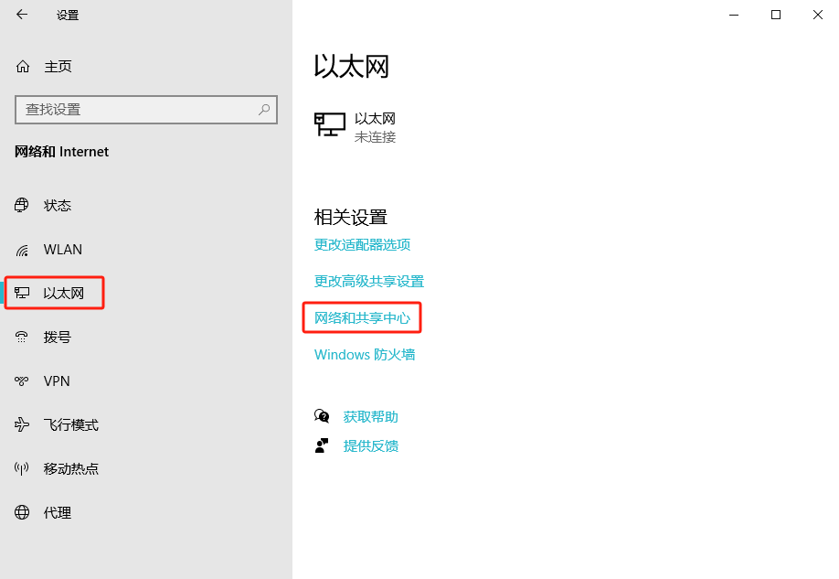
（三）“设置新的连接或网络”；
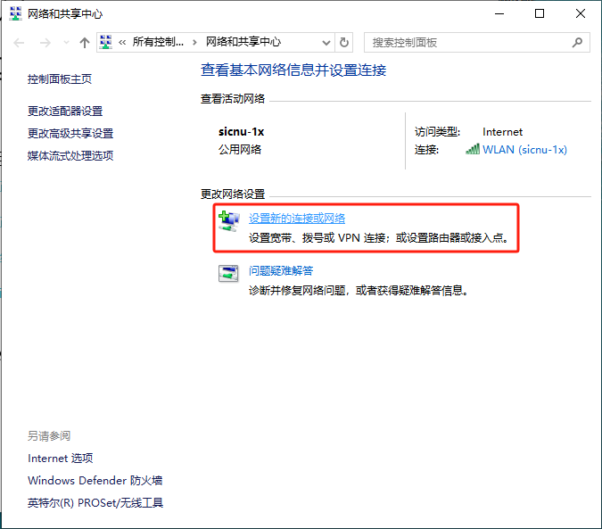
（四）选择“连接到Internet”，点击“下一步”；
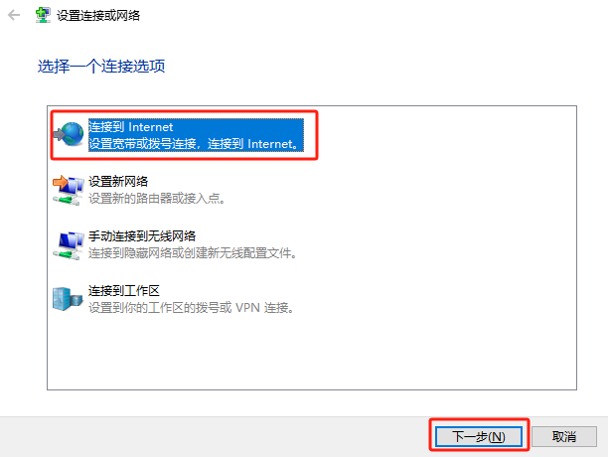
（五）点击“设置新连接”；
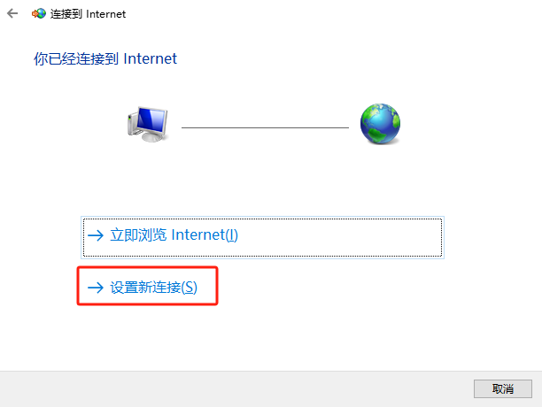
（六）选择“否，创建新连接”，点击“下一步”；
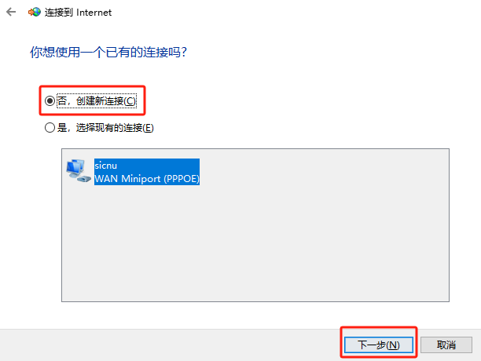
（七）点击“宽带(PPPoE)”；
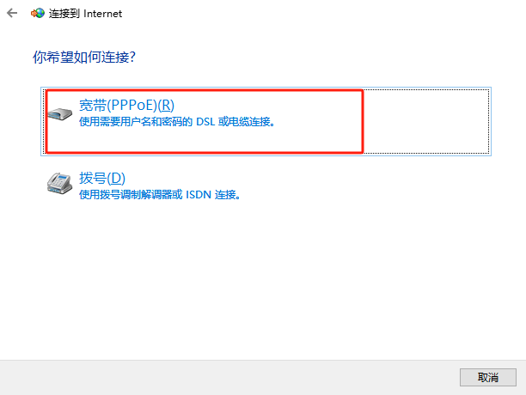
- 输入用户名和密码，点击“连接”即可；
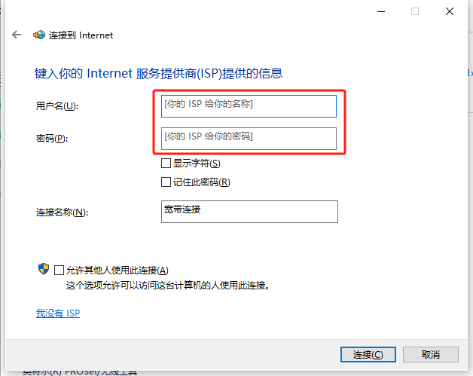

2.2.3 遂宁校区办公教学区有线网络Portal连接步骤
- 检查网线是否插入，指示灯亮。
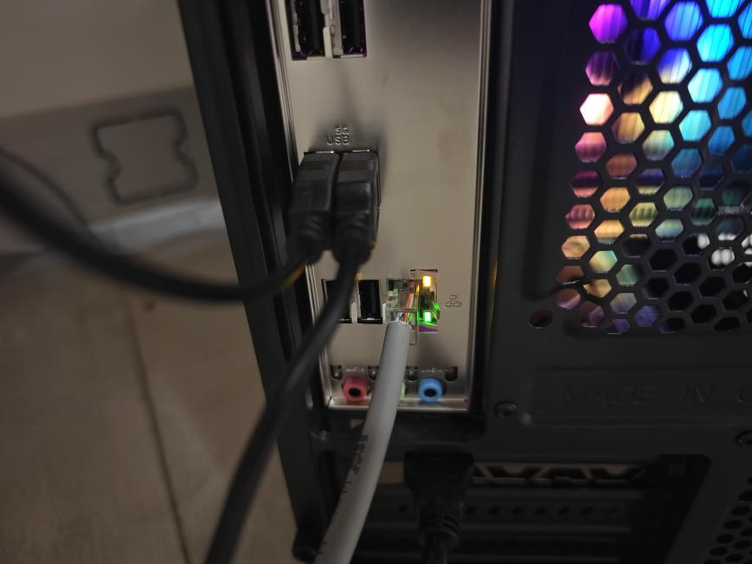
（二）在上网时浏览器会自动弹出Portal认证界面。
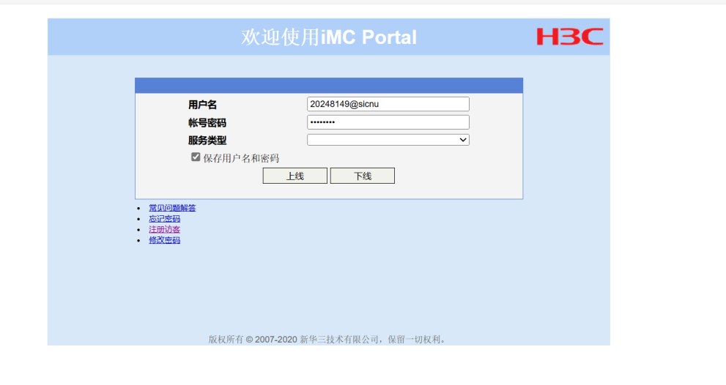
（三）输入账号密码后点击上线即可成功。
账号：学（工）号@sicnu
默认密码：身份证出生年月日八位数

3. 从校外访问校园网——VPN 服务
为方便我校师生从校外通过校园网开展学习和科研活动，全校学生可在校外使用SSL VPN（远程安全接入系统）接入校内网，以访问学校内的网络资源。
如遗忘密码，可以通过以下三种方式找回密码：
（一）“掌上川师微信公众号->报平安->找密码”功能，通过已绑定的手机号重置用户密码；
（二）点击以下链接找回密码；https://authserver.sicnu.edu.cn/retrieve-password/retrievePassword/index.html#/
（三）在川师主页->右上方“内网入口”—>登录界面右下方“忘记密码”，再根据提示重置密码；
注： 如未绑定手机号，可通过手机号验证界面的“账号申述”进行修改或添加手机号码。

Windows 系统
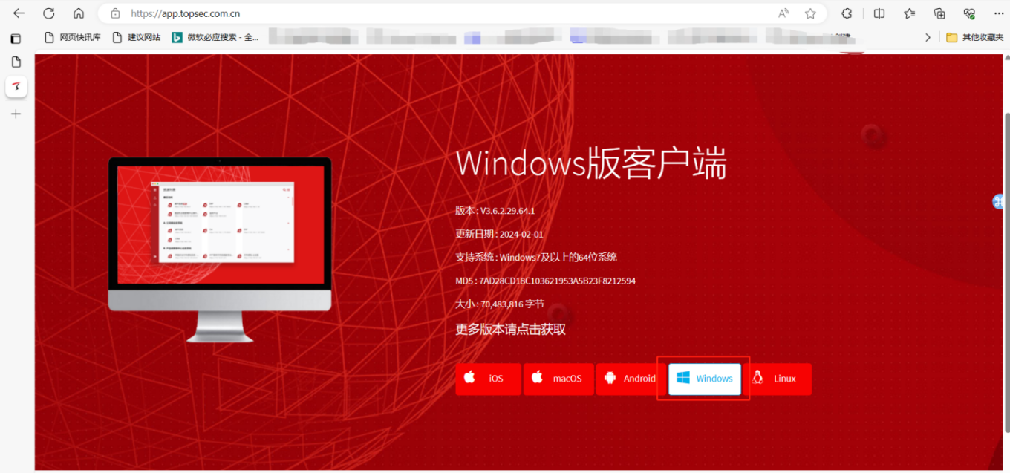
（一）用浏览器打开https://app.topsec.com.cn/，选择【Windows】；
（二）找到下载的安装文件，以管理员身份运行；
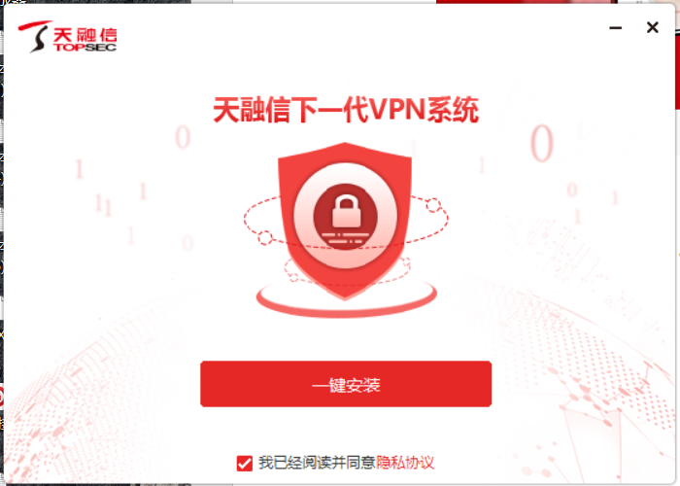
注：由于软件更新，可能具体版本号和安装界面可能有所不同
（三）点击一键安装，等待安装完成；
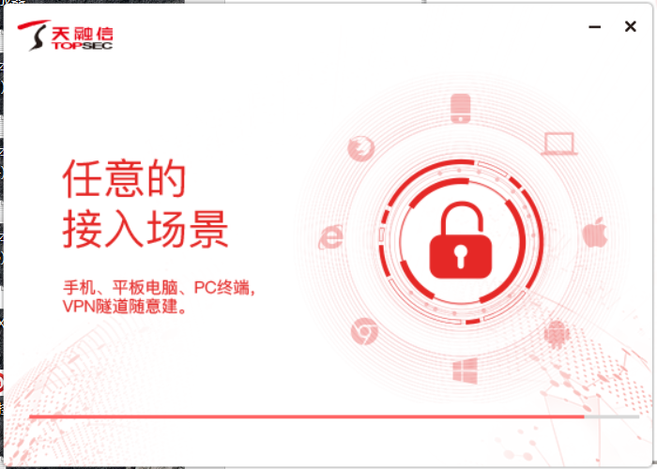
（四）点击完成安装；
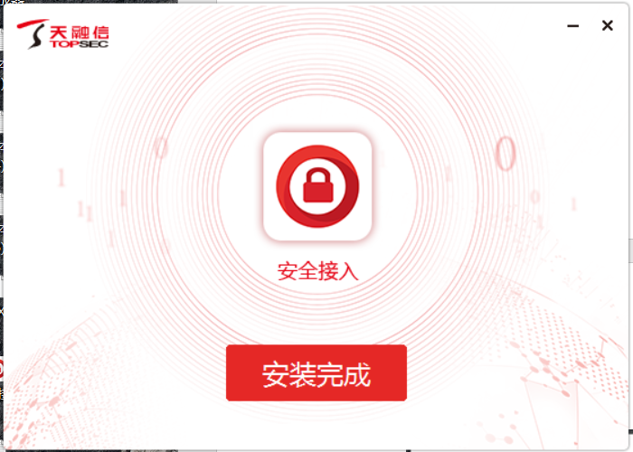
（五）双击运行已安装完成的客户端软件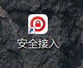，地址输入学校VPN网关地址：v.sicnu.edu.cn，再输入用户名密码点击登录；
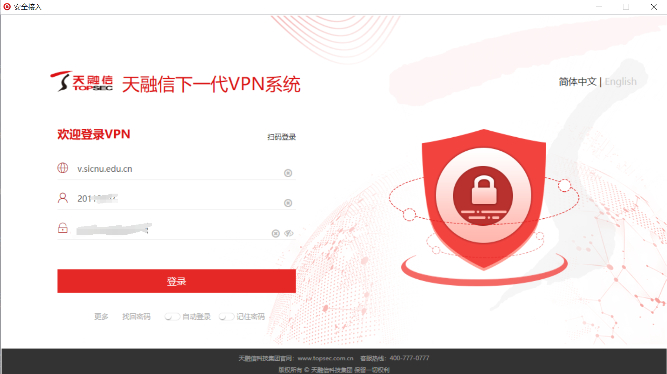
（六）点击或直接访问需要访问的网站即可；
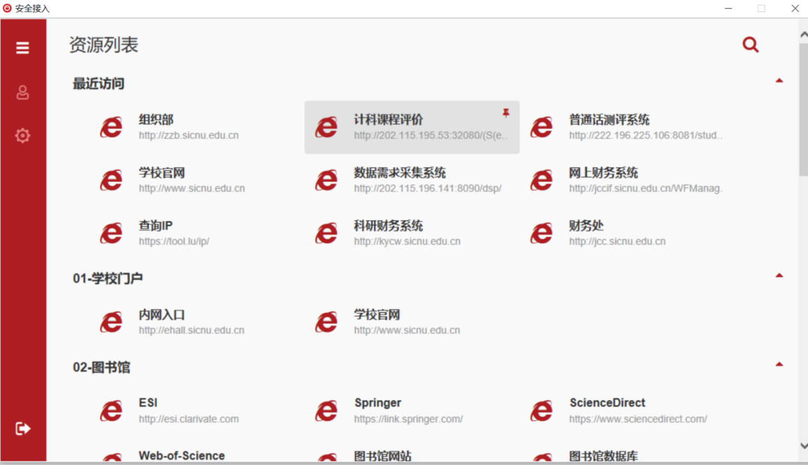
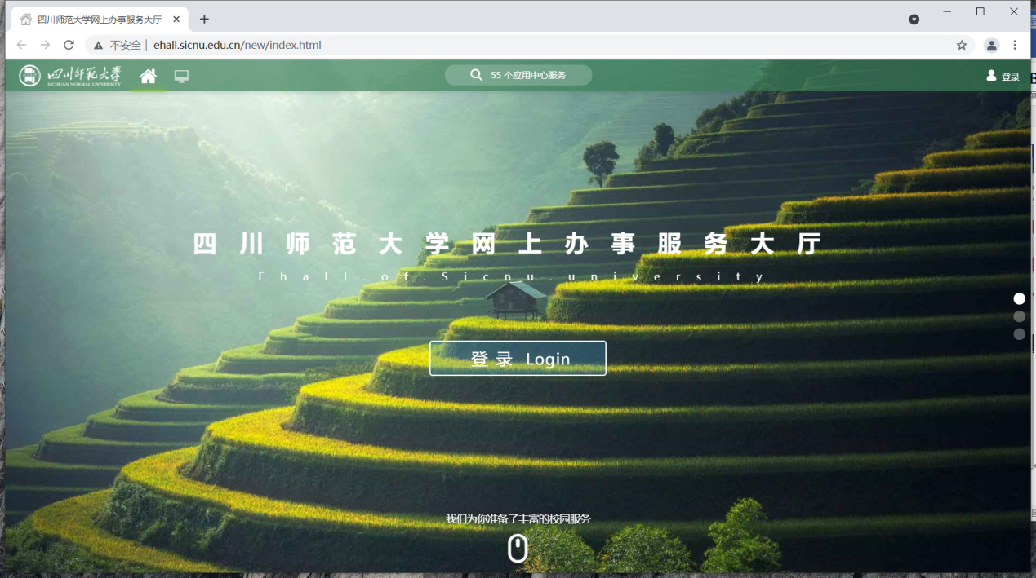
（七）使用完毕点击【退出】按钮；
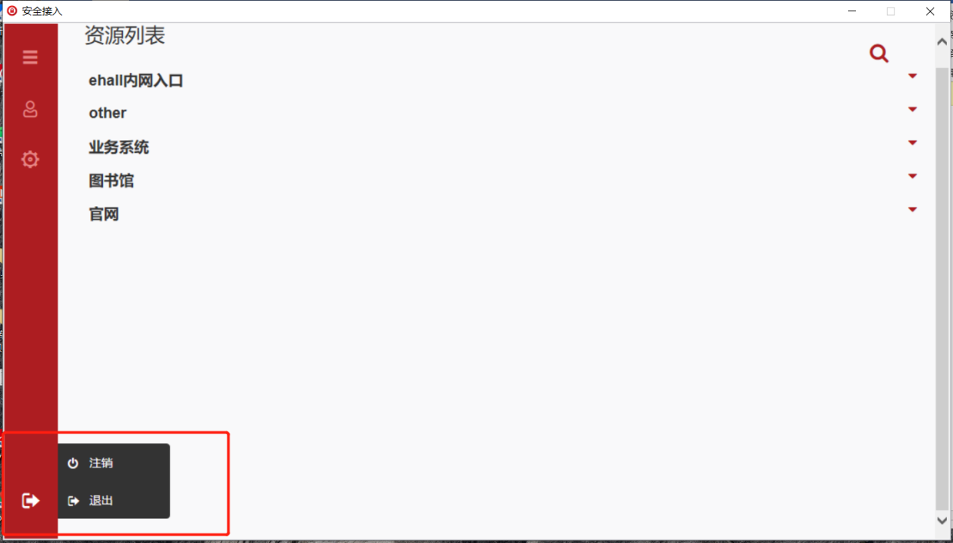
注：用户进行此界面后已经进入学校内网，可以访问学校开放的所有资源，而不仅是此处显示的资源列表。

3.2 Mac OS 系统使用方法
（一）用浏览器打开https://app.topsec.com.cn/，选择【macOS】；
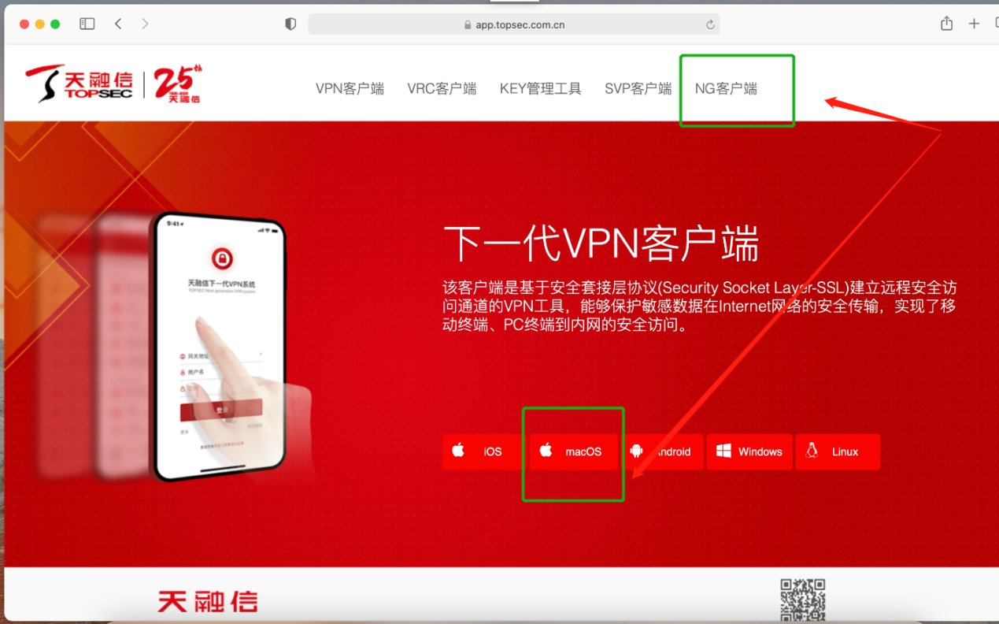
（二）点击允许；
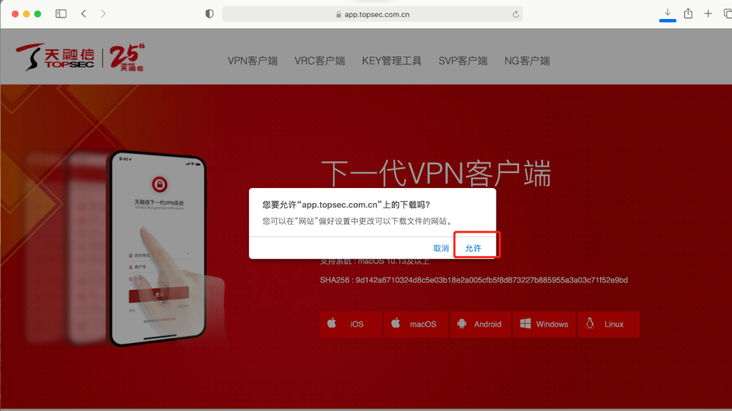
（三）找到文件下载位置双击运行；
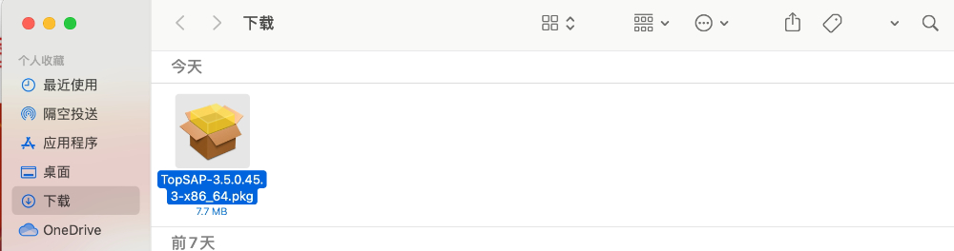
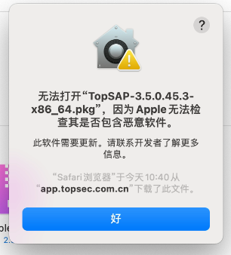
（四）进入系统设置找到安全性与隐私；
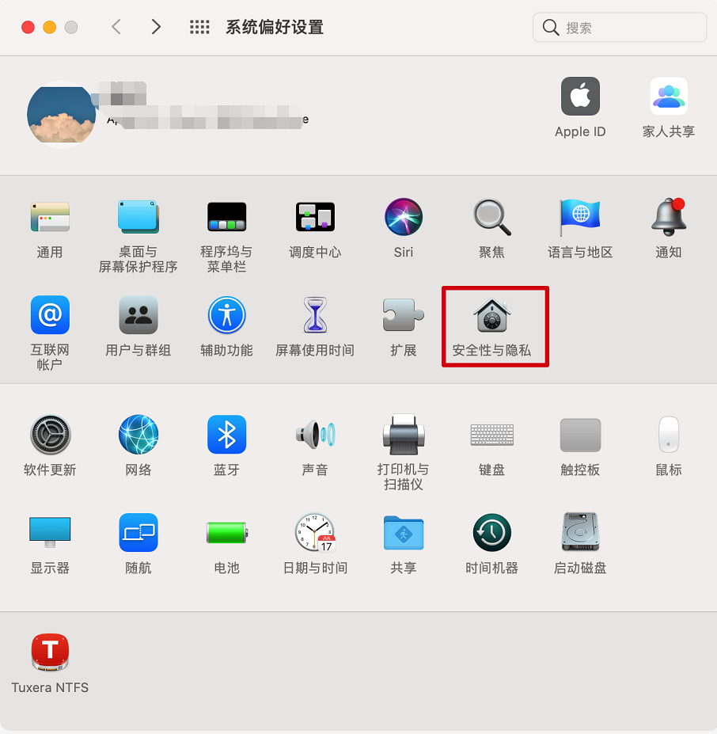
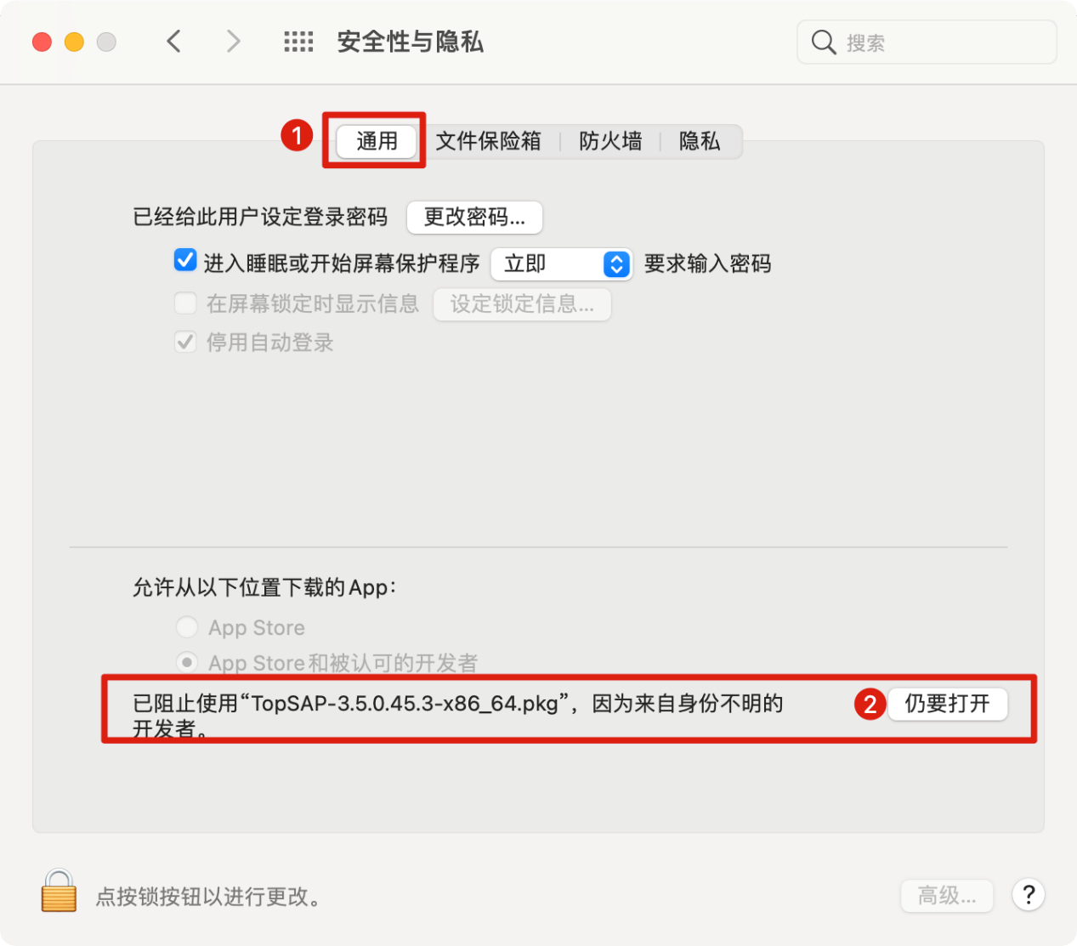
（五）安装客户端；
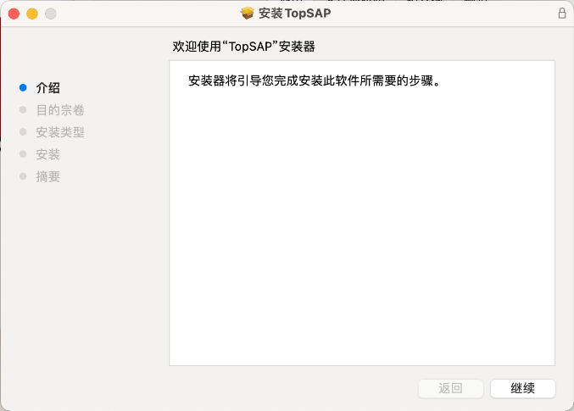
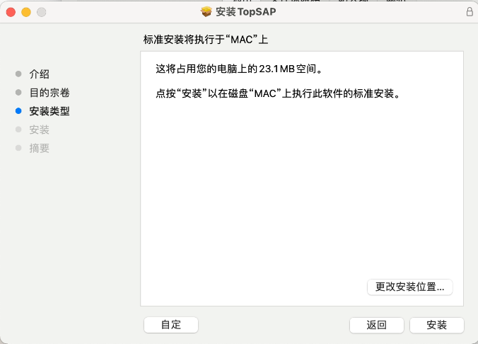
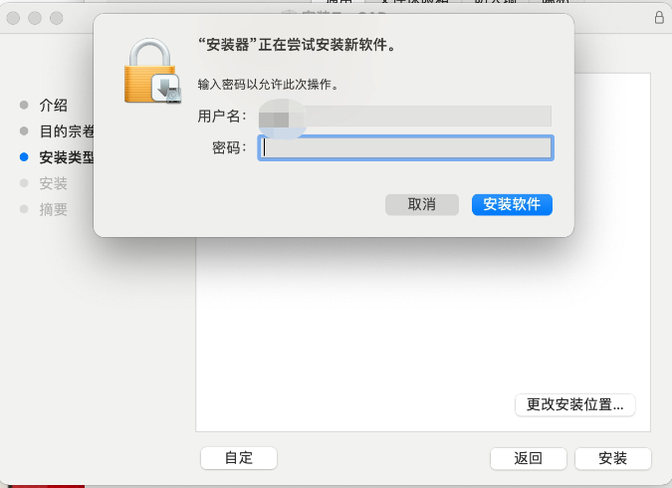
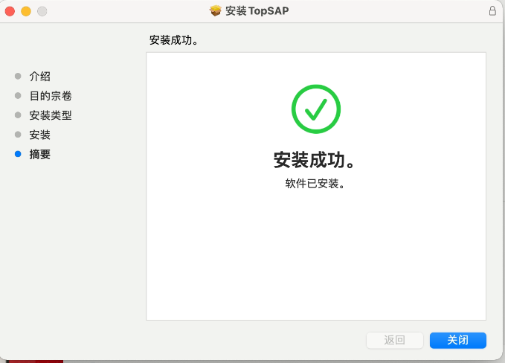
（六）双击运行已安装完成的客户端软件，地址输入v.sicnu.edu.cn，再输入用户名密码点击登录；
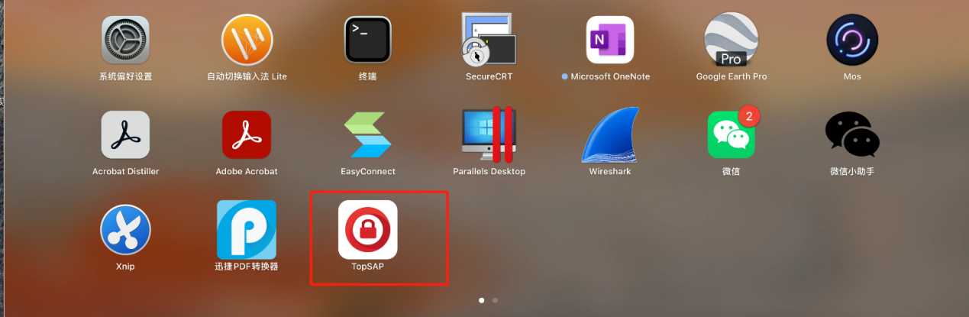
（七）点击需要访问的网站即可；
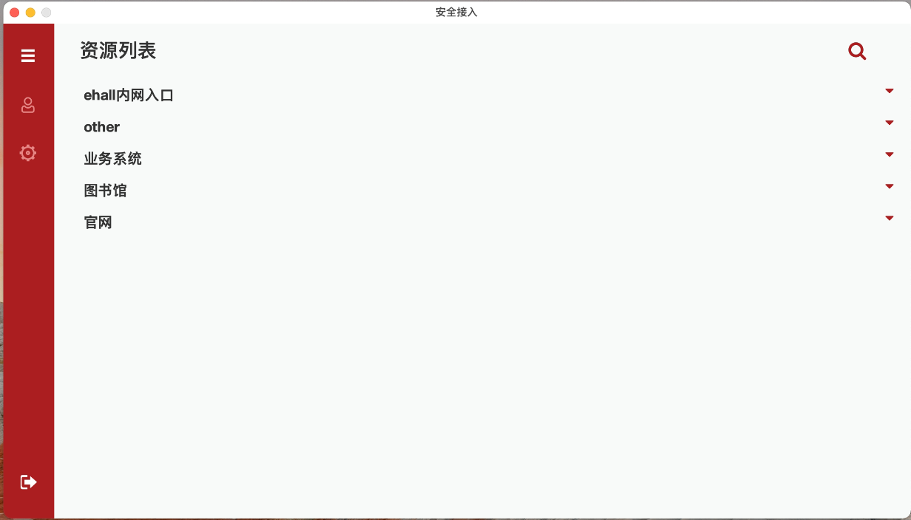
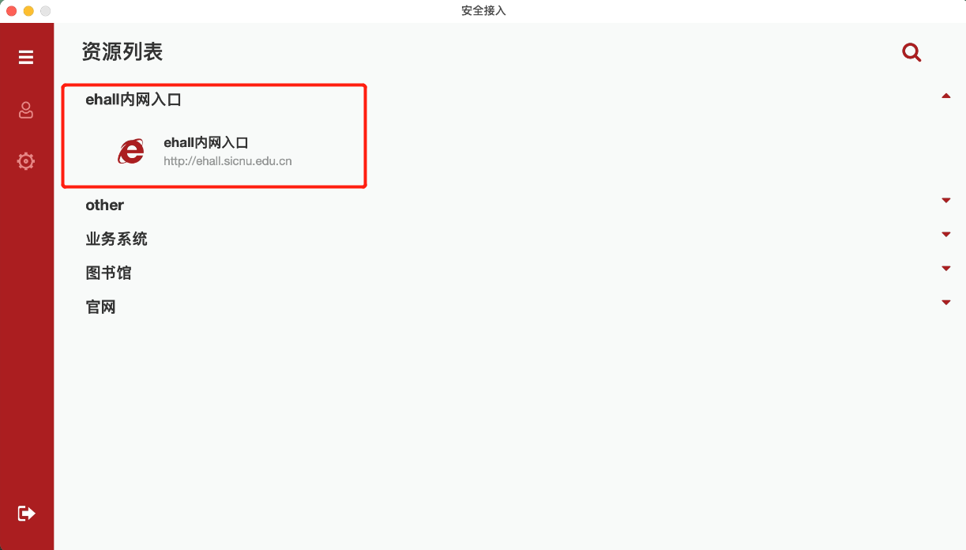
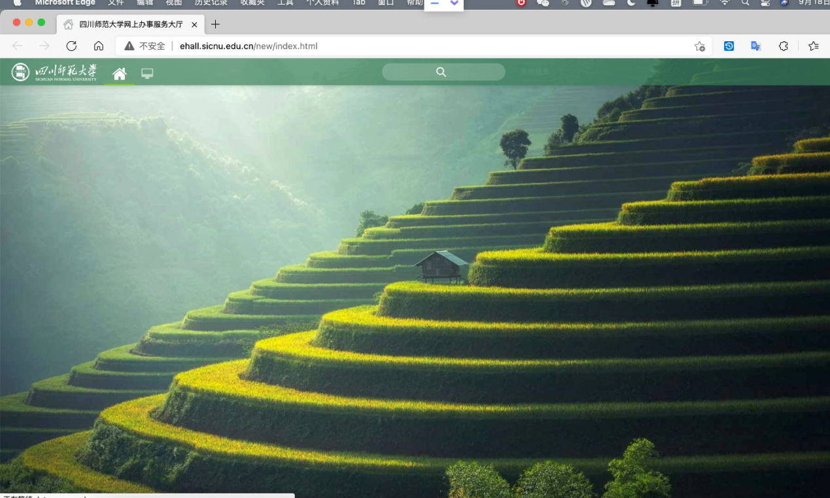
（八）使用完毕点击退出即可；
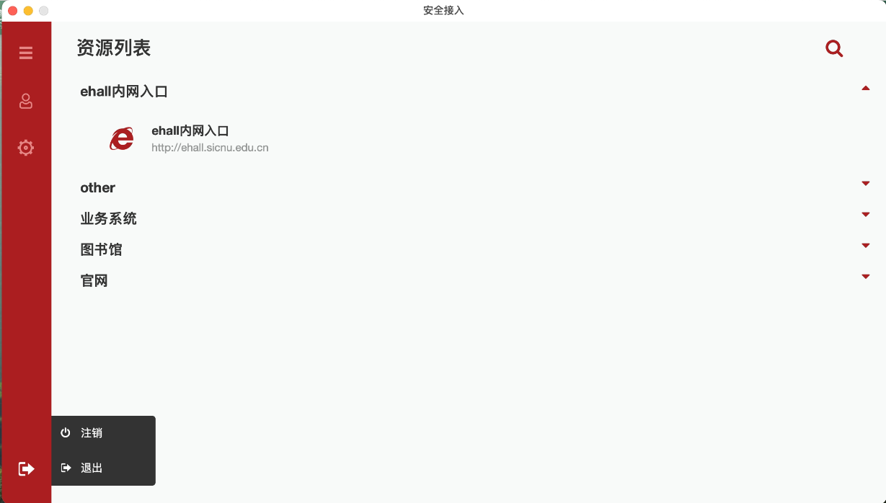

3.3手机使用方法
（一）安卓手机安装方法
用手机浏览器打开https://app.topsec.com.cn/，选择【Android】然后安装即可。
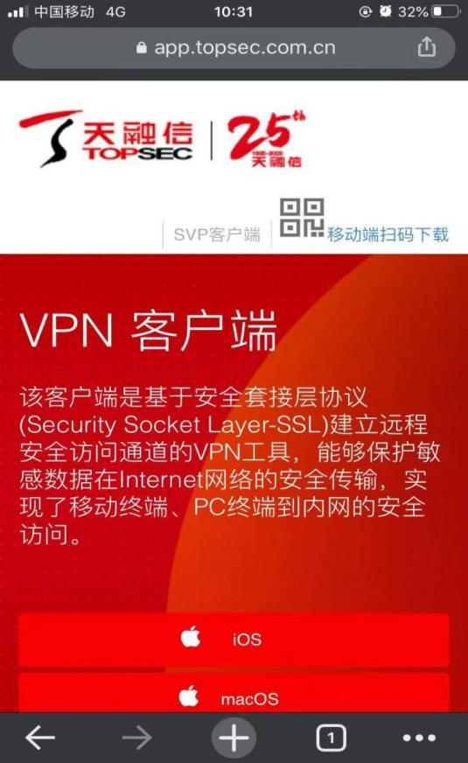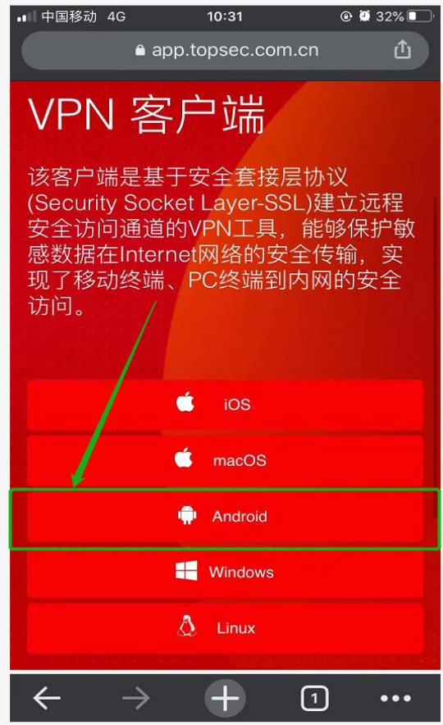
（二）苹果手机安装方法
①进入苹果应用商店-App Store，搜索安全接入，点击下载完成安装。
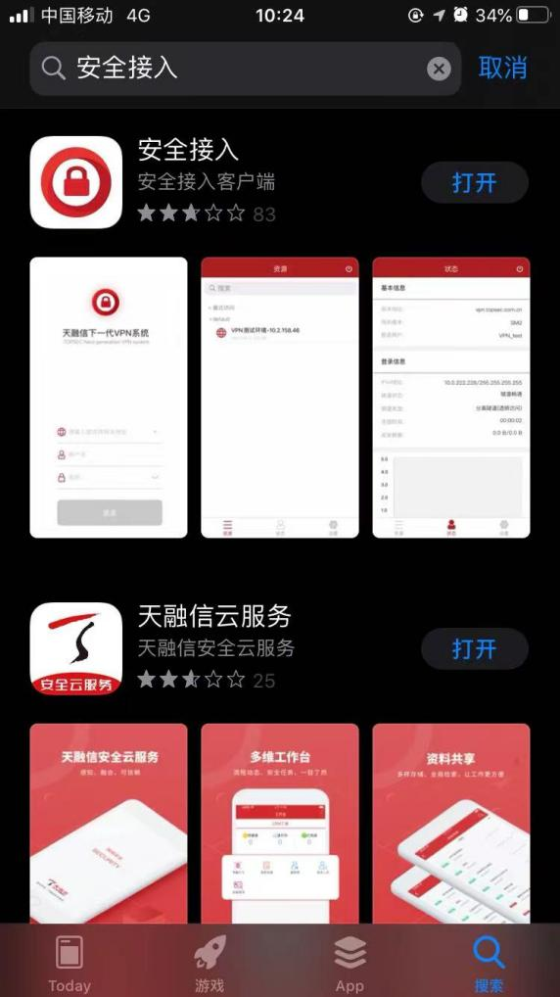
②运行已安装完成的客户端软件，地址输入学校VPN网关地址：v.sicnu.edu.cn，如下图所示，再输入用户名密码点击登录。
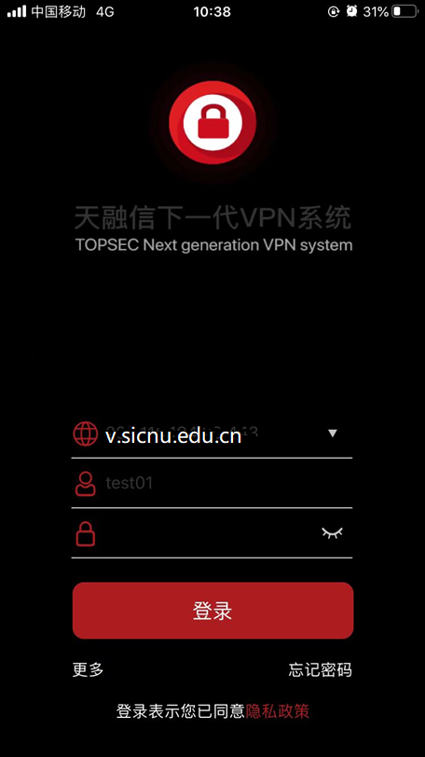
③点击需要访问的网站即可。
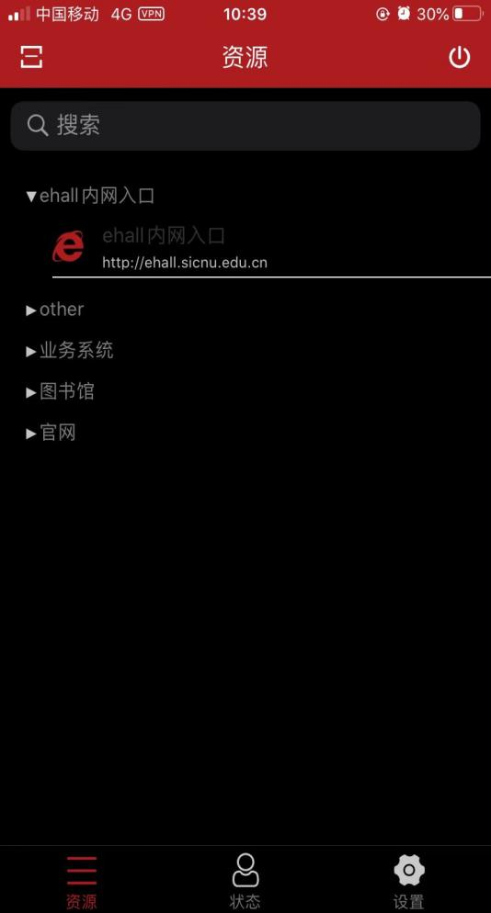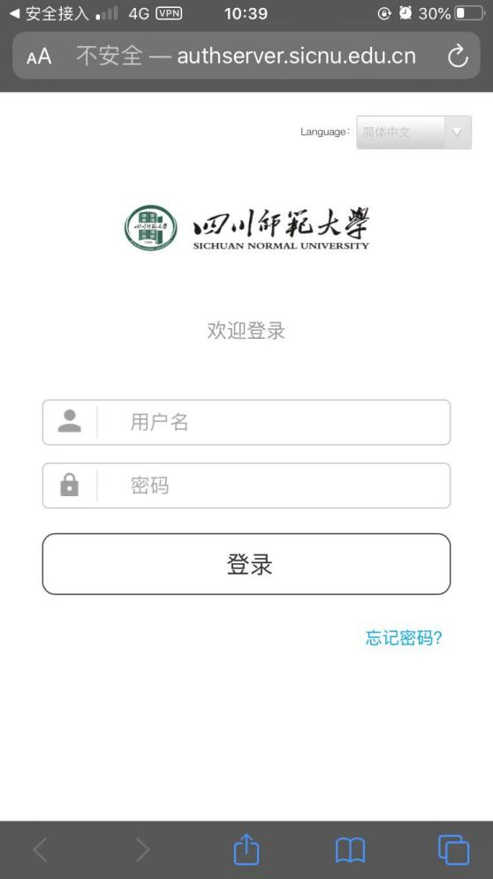
④使用完毕以后点击【设置】 ->【退出登录】即可。
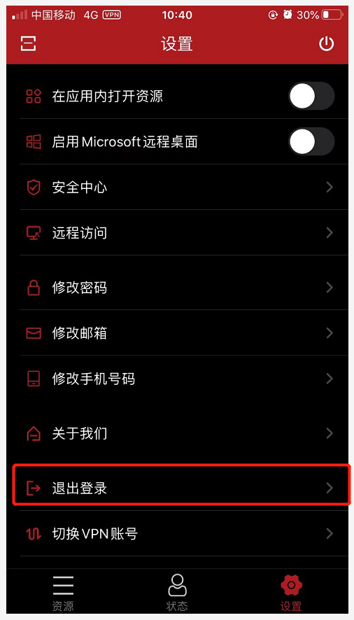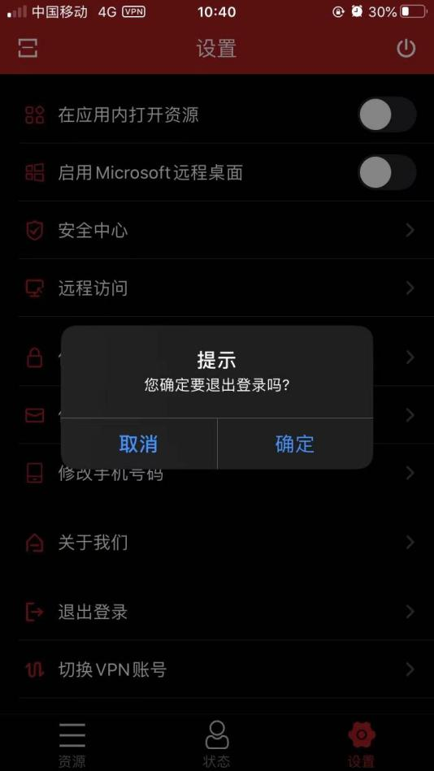

基础信息服务

统一身份认证账号介绍
师生的学号、职工号作为“统一身份认证账号”。该账号用于学校师生登录各类信息系统及服务（上网账号除外），如学校综合服务门户、后勤微生活、一卡通、电子邮箱等基础服务，以及登录教务、财务、人事、科研、OA办公等各业务系统。解决了校内各业务系统用户账号不统一、记忆不方便等问题，提升了账号安全保障能力。目前为师生提供认证登录服务月均30余万次。
统一身份认证平台支持账号密码、短信验证码、企业微信及微信扫码等多种登录方式。提供自助密码找回，自助密码找回不成功可申诉人工复核，方便师生足不出户找回密码。支持校友认证，方便校友办理成绩单、毕业证明等业务。

统一身份认证账号激活
新生以及新进教职工需要完成统一身份认证账号的激活流程：
- 输入网址（authserver.sicnu.edu.cn）或点击任意系统进入统一身份认证登录页面，点击“帐号激活”按钮，进入账号激活页面。
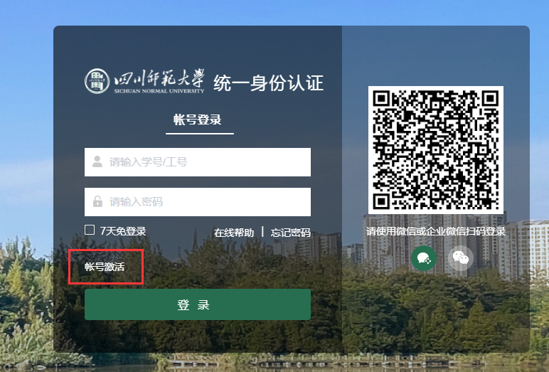
- 填写校验信息：
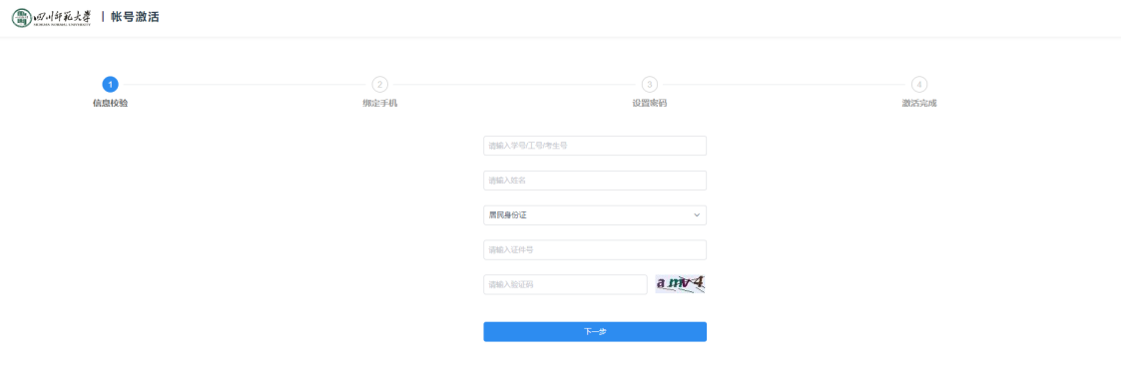
①账号：必填项，学生填写学号或考生号；
②姓名：必填项，学生填写高考时的姓名；
③证件类型：必填项，默认是居民身份证，下拉选择高考时使用的证件类型；
④证件号码：填写证件对应的证件号码，身份证末尾是X的需要大写；
⑤填写验证码：必填项；
填写完成之后点击“下一步”。
- 绑定手机号：
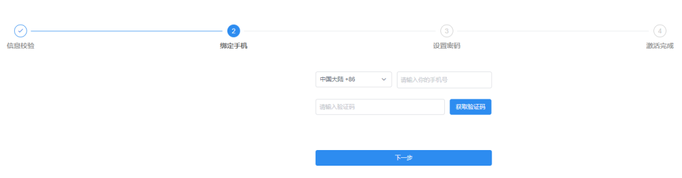
填写当前使用的手机号，获取验证码，进行手机号绑定。
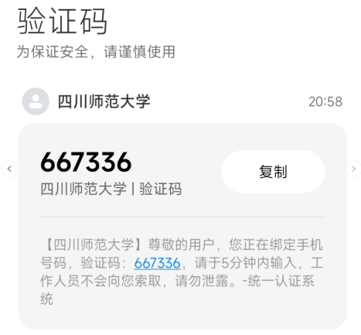
若需修改手机号码，在激活后至个人中心（https://authserver.sicnu.edu.cn/authserver/login）帐号与安全页面修改。
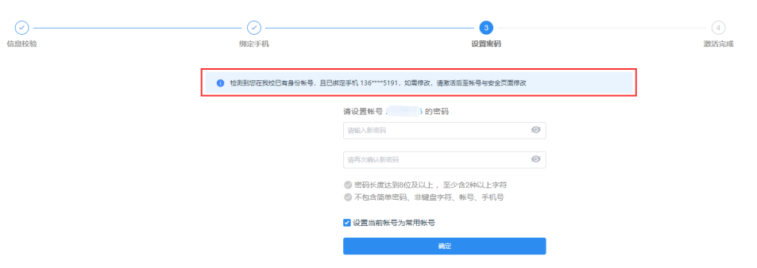
①设置密码；
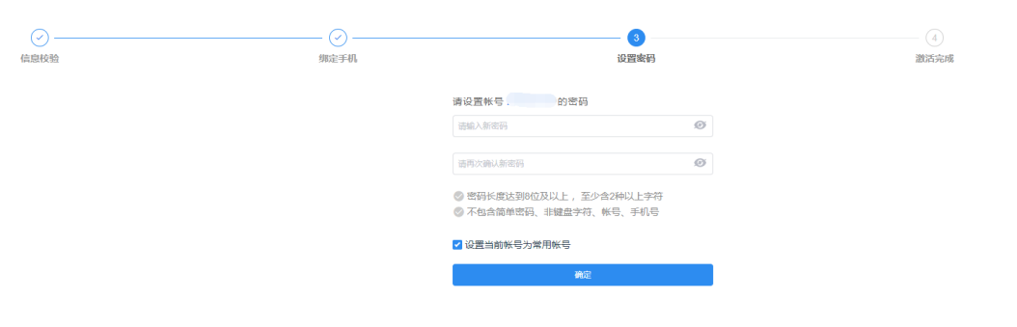
②输入密码，并再次输入密码；
③勾选“设置当前帐号为常用帐号”；
④点击“确定”；
⑤激活完成；
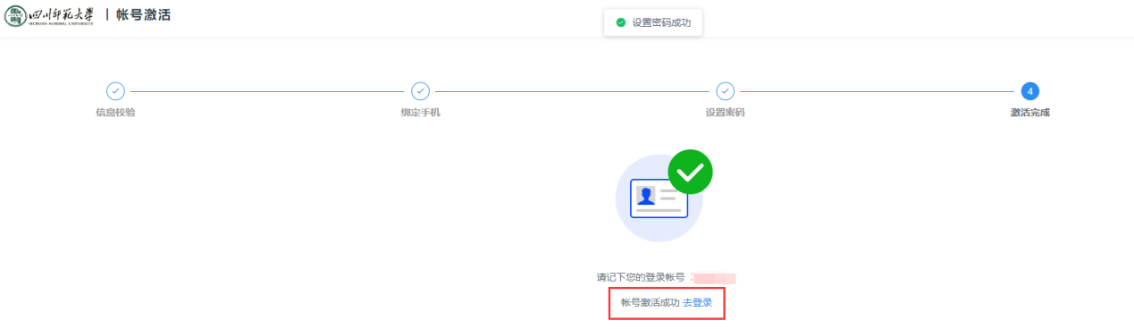
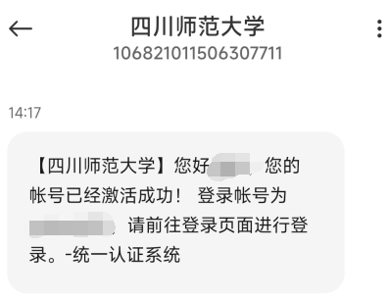

学校综合服务门户
为优化师生服务体验，整合办事入口和进一步推进“一网通办”，学校推出了综合服务门户。“首页”主要集成了各单位业务系统入口、OA系统的通知公告、综合信息展示等；“办事大厅”页面是学校各单位服务事项办事指南的线上发布和展示平台，方便校内师生及相关人员进行服务查看和办理。
PC入口：输入网址eportal.sicnu.edu.cn，或从学校官网右上角“内网入口”进入。
手机浏览器：网址同上，手机页面自适应；
企业微信：工作台——“师生办事指南”——“首页”；
微信：微信公众号“掌上川师”——“服务门户”。
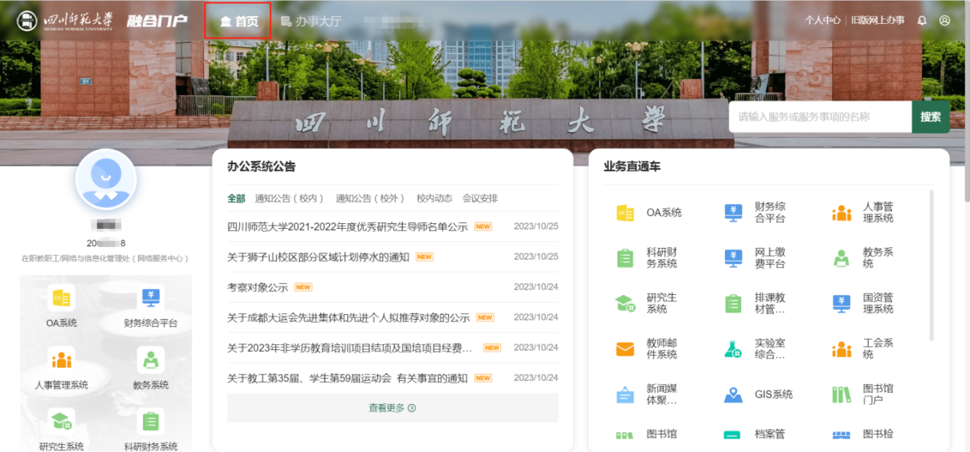
（PC端界面）
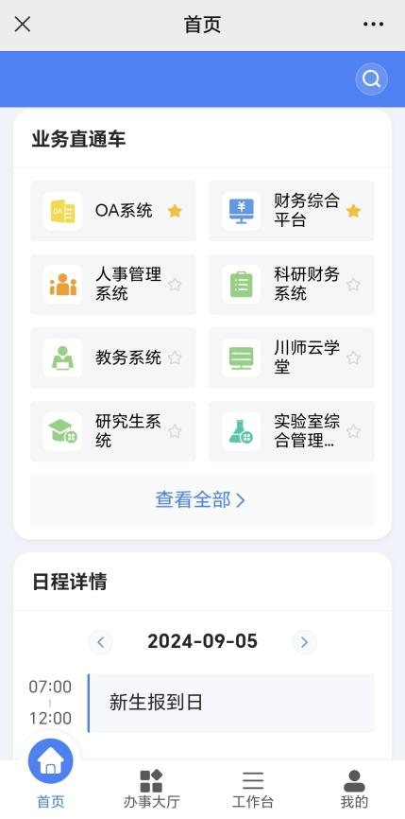
（手机端界面）
详细使用说明请见网信处网站（nic.sicnu.edu.cn）——进入“服务”——“综合服务门户”页面。

师生办事指南
为进一步加强学校机关作风建设，提升工作效能，让师生明白办事、精准办事、高效办事，学校梳理了各部门职能清单、岗位职责清单、审批事项清单和办事流程，编制汇总成师生办事指南发布在学校综合服务门户——办事大厅页面。目前已有38个校内单位发布上线总计320余个服务事项办事指南。
手机入口：企业微信工作台——师生办事指南
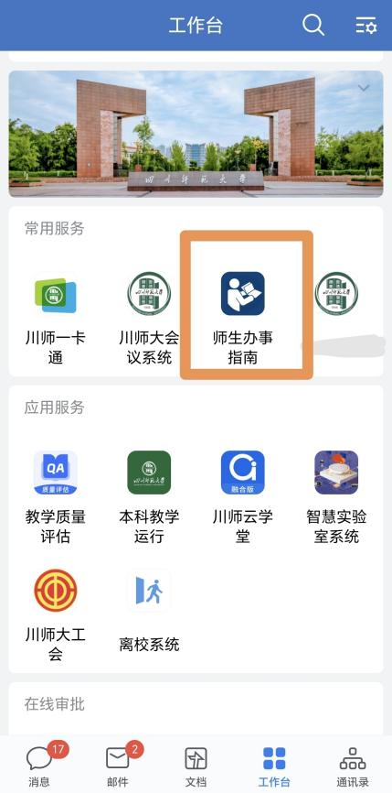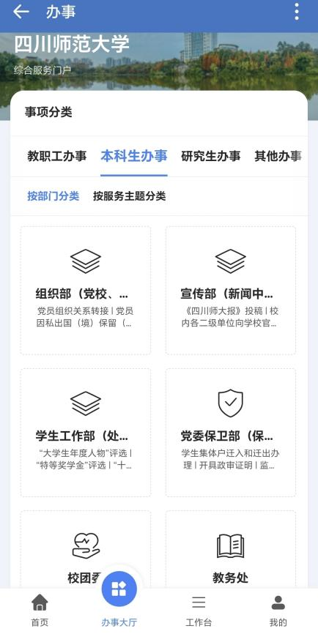
PC入口：综合服务门户（eportal.sicnu.edu.cn）——点击顶部“办事大厅”。
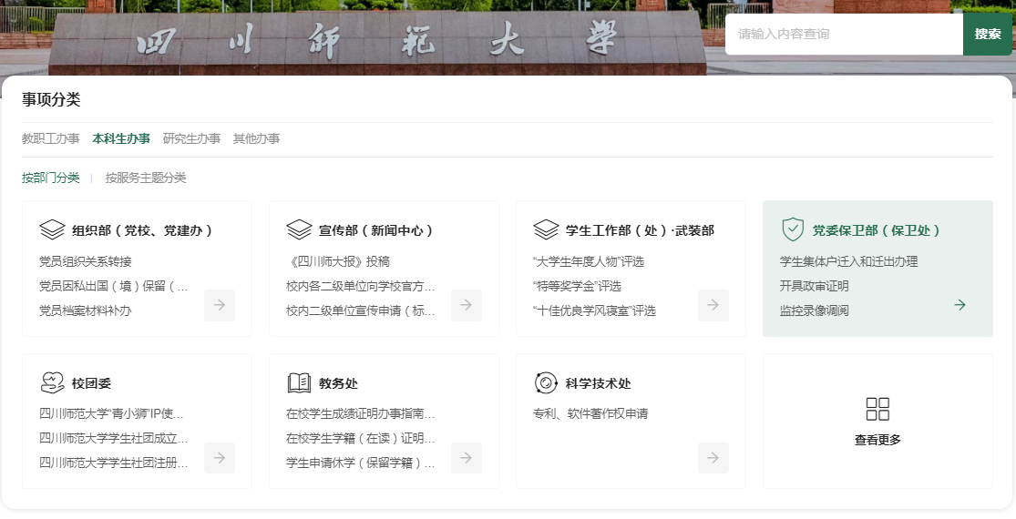

电子邮箱服务
我校建立了邮箱系统，为师生提供了基础邮件收发、日程管理、学术交流、身份验证、系统通知、文件存储与共享、安全保护及移动访问等功能，促进师生沟通与协作，支持教学及行政管理。自动为师生开通了免费邮箱服务，首次登陆需要设置别名。
详细使用说明请见网信处网站（nic.sicnu.edu.cn）——进入“服务”——“邮箱”页面。

正版软件服务
为保障日常教学科研活动的顺利进行，学校高度重视软件正版化工作，为学校师生提供正版windows、Office、wps和实验教学软件的下载和激活（平台后续会提供更多正版软件）。使用指南如下：

1.登录正版软件服务平台
进入学校综合服务门户（即学校内网），点击左侧“正版软件服务平台”。也可直接打开链接https://ms.sicnu.edu.cn登录。
正版软件服务平台仅限校园网络范围内访问，校外使用需要先通过VPN进入校园网络。
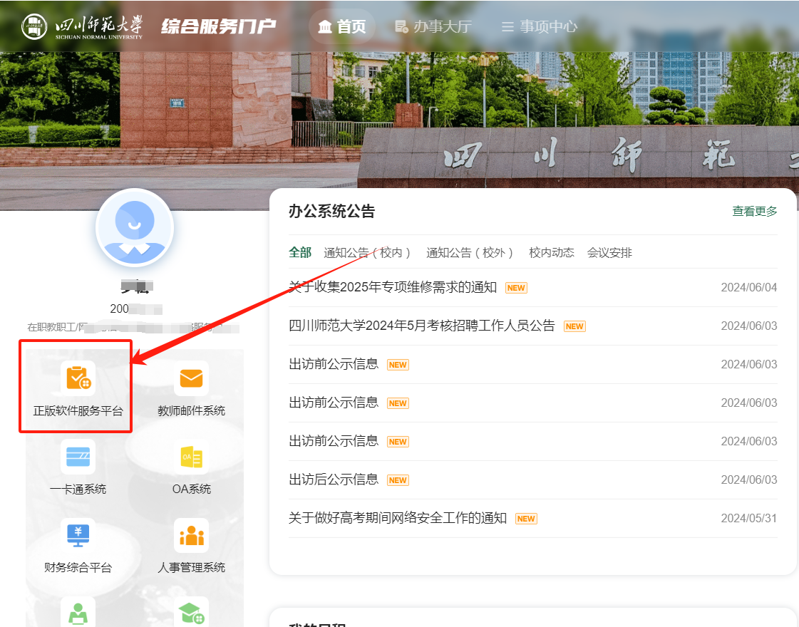

2.正版软件的下载和安装
在当前计算机操作系统能正常使用的情况下，无需重新安装操作系统，直接下载“激活客户端”进行激活。如已通过其他非正规渠道激活，可先卸载原系统密钥（卸载方式见文末注意事项），再使用学校提供的激活客户端激活。
目前平台提供了Windows和Office各版本的安装包（平台后续会提供更多正版软件）
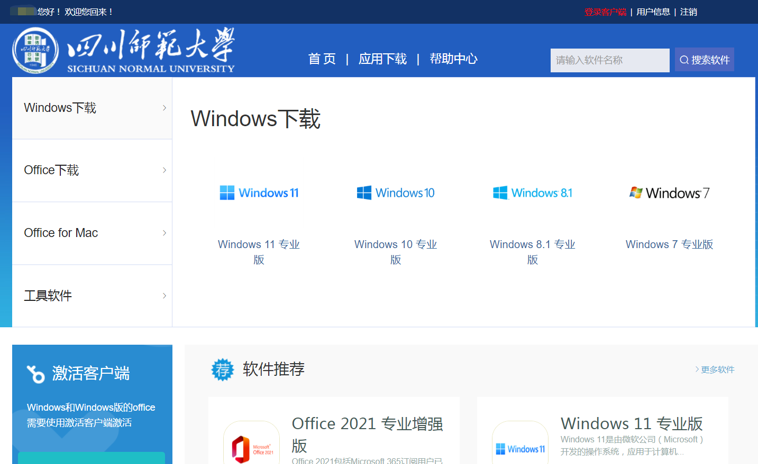

3.激活客户端的下载和安装
激活客户端的作用是对已安装的Windows或Office进行正版授权激活。
（一）下载完成后双击运行安装程序；
- 点击“是”允许安装；
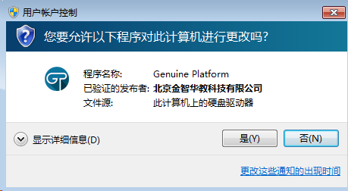
（三）选择安装位置；
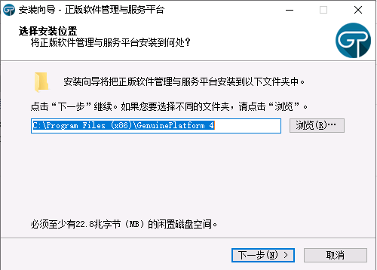
（四）其余选择默认即可；
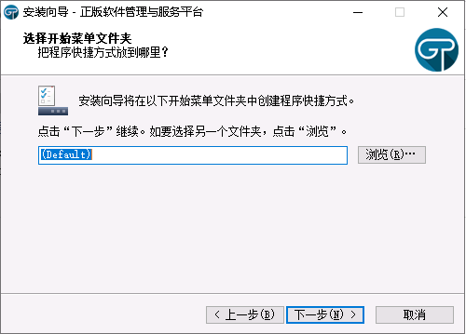
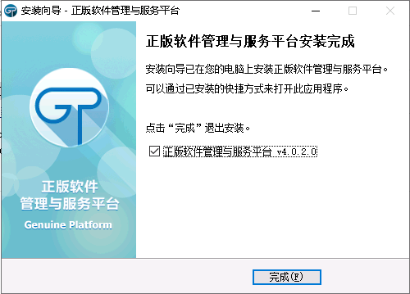

4.激活Windows或Office
（注意：在学校网络范围内才能进行激活，否则无法连接激活服务器；如在校外需通过VPN进入校内网后进行激活。）
（一）安装完成后会自动弹出客户端登录界面，输入统一身份认证的账号和密码进行登录。由综合服务门户（学校内网）进入无需再次输入账号密码；
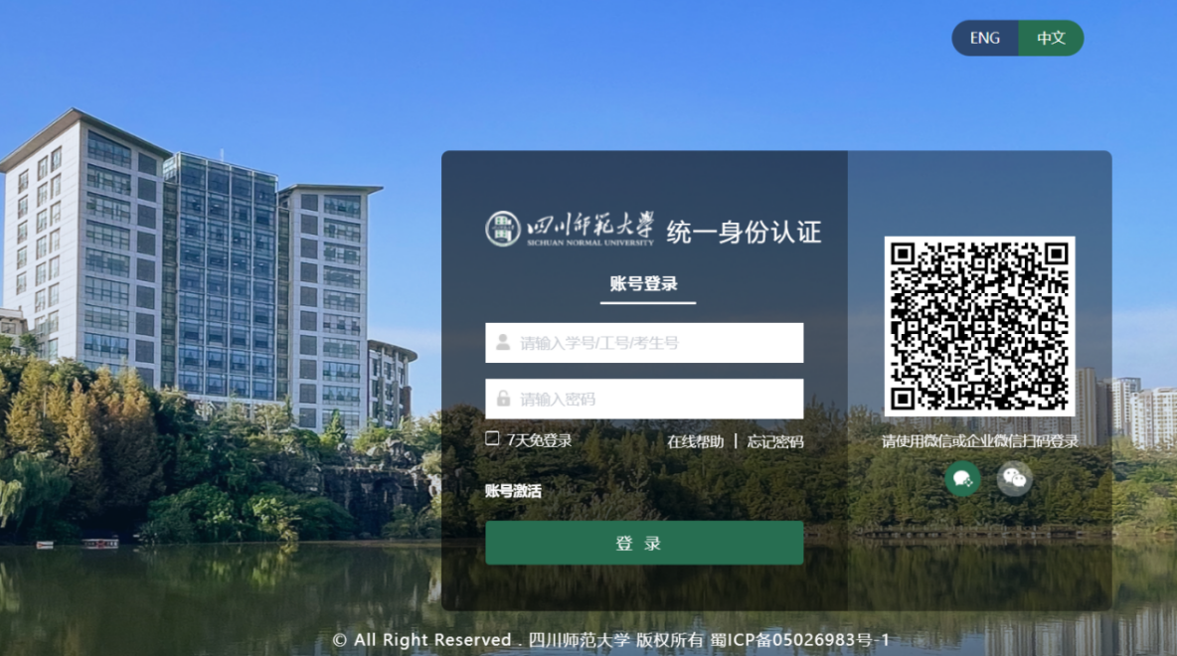
（二）登录后浏览器会弹出确认框，点击打开后会弹出软件自动激活管理窗口（Windows和Office默认各分配10次激活次数）；
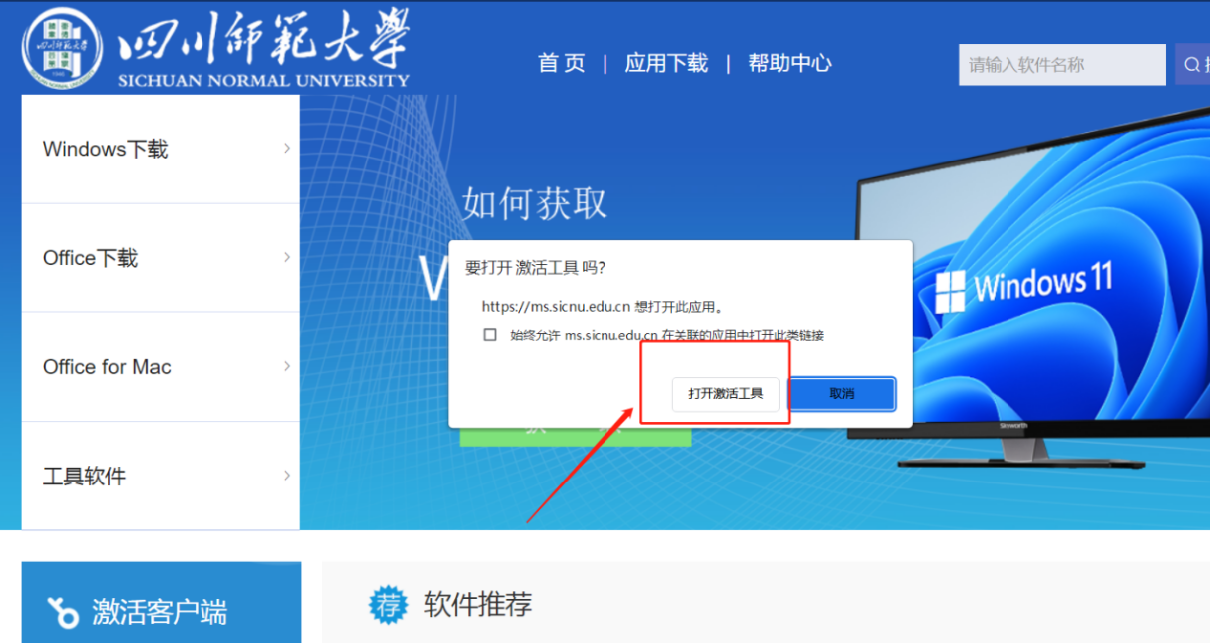
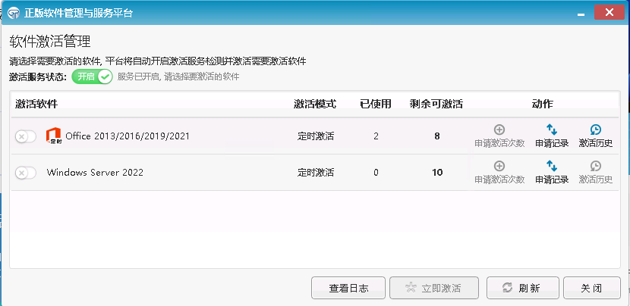
（三）点击左边的选项按钮，勾选需要激活的产品，然后点击“立即激活”；
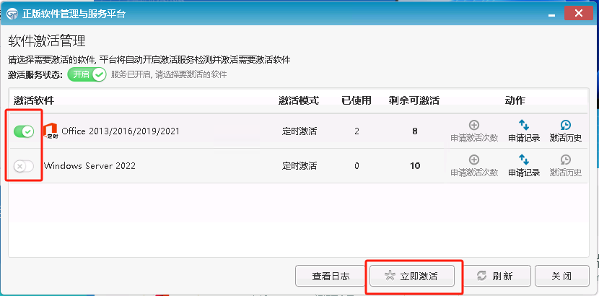
（四）激活完成后右下角会弹出激活成功或失败的提示；
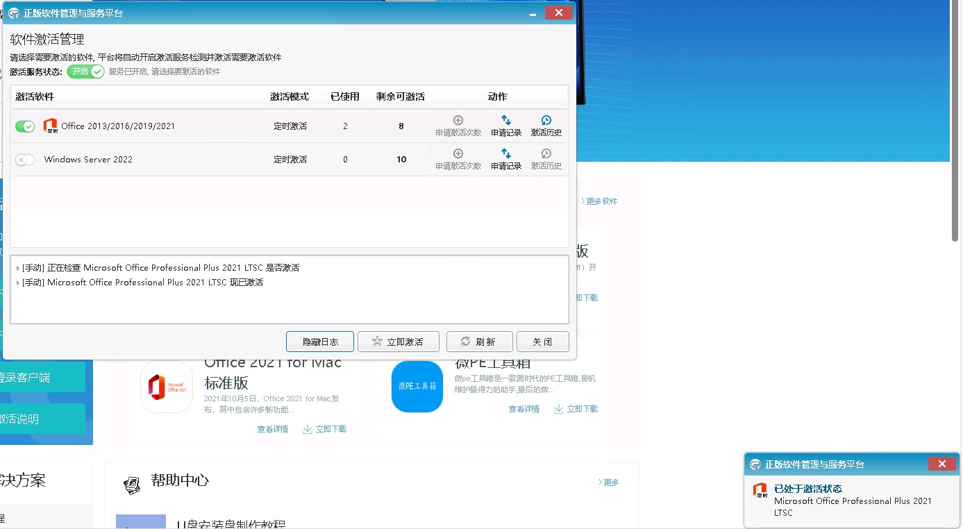
至此，Windows和Office的激活已完成。
注意：激活有效期为180天。不建议卸载激活客户端，在有效期内计算机通过校园网络每7天会自动续期为180天。

5.Windows & Office 激活注意事项
- 请在川师校园网络范围内执行激活操作（校外可通过VPN进入校园网络）。
- 确保激活的系统时间处于正确状态，建议开启系统的时钟自动更新。
- 在安装激活客户端的时候，360安全卫士、360杀毒软件可能会提示，“是否阻止”这一类的提示，请选择允许软件安装和运行的提示。
- 如果操作系统已通过其他非正规渠道激活过，可先卸载原系统密钥，再使用学校提供的激活客户端激活。【卸载系统密钥方式：打开命令提示符并以管理员身份运行（可以通过系统搜索栏输入“命令提示符”或“CMD”，右键点击“以管理员身份运行”）。在命令提示符窗口中，输入以下命令来卸载系统密钥：slmgr /upk】。

新生加入企业微信操作指南
为规范校内沟通渠道，方便不同部门、师生之间实名交流，为全校师生提供企业微信。请下载并加入“四川师范大学企业微信”。新生利用手机号登录企业微信后自动进入辅导员所在的班级群，方便报到沟通、生活学习交流、召开视频会议等。详细步骤如下所示：

1.登录“网上报到系统”
2024级新生网上报到系统开放时间：8月26日-9月5日，完成“信息采集”环节，系统会根据所采集的实名手机号为你开通学校企业微信帐号。（说明：请务必填写学生本人实名的手机号；因系统完成信息同步和开通帐号需要一定时间，建议在“信息采集”填写完成至少1小时后，再按以下步骤登录企业微信）

2.安装“企业微信”APP
手机下载安装企业微信APP， 可通过手机“应用市场/应用商店”搜索并下载。


3.加入“四川师大企业微信”
选择“手机号登录”的方式（使用前网上报到系统“信息采集”环节所填的手机号），接收并输入手机验证码后，下一步显示身份信息，选择“四川师大”点击进入。
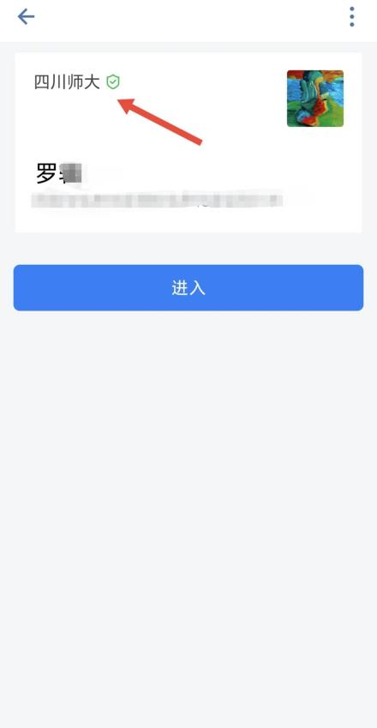

4. Q&A
问题一：为什么要加入企微？
四川师范大学企业微信（简称企微）是学校规定的线上交流协作平台，并提供日常协作和办公效率工具。为了充分发挥企业微信平台的信息沟通和协作优势，规范信息传达渠道，保证信息安全，根据《四川师范大学企业微信使用管理办法》原则上全校师生都应加入川师企业微信。
问题二：用企微能做什么？
（一）通过企微通讯录和班级群，可以与辅导员老师和同学沟通协作（企微中的师生均为实名信息）；
（二）企微工作台提供“川师一卡通”、“师生办事指南”等各种校园服务；
（三）提供“在线文档”、“腾讯会议”、“日程待办”、“微盘”等各种效率工具；
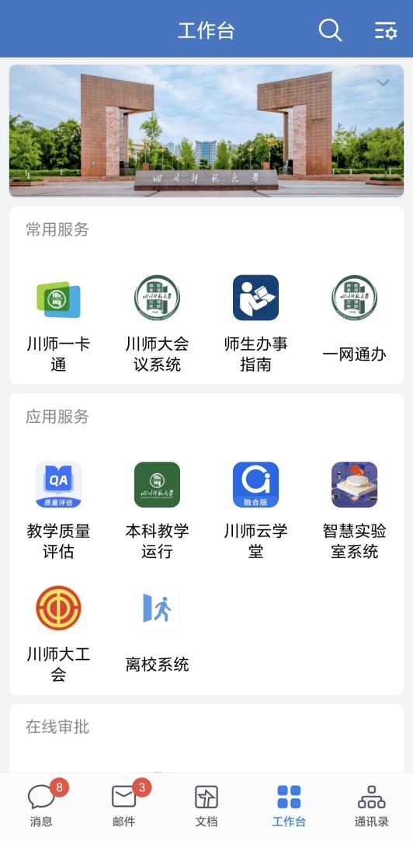
问题三：如何绑定或更新绑定的手机号、个人微信号？
操作步骤：点击企微左上角——进入设置——帐号与安全——手机号/微信——更换手机号/更换微信
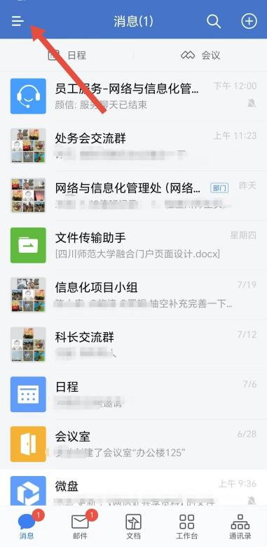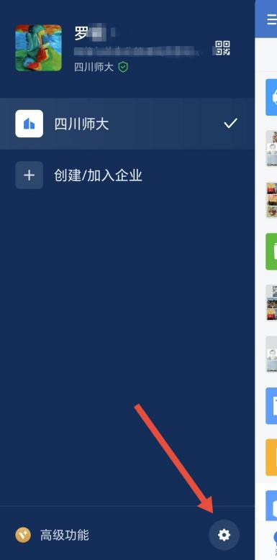
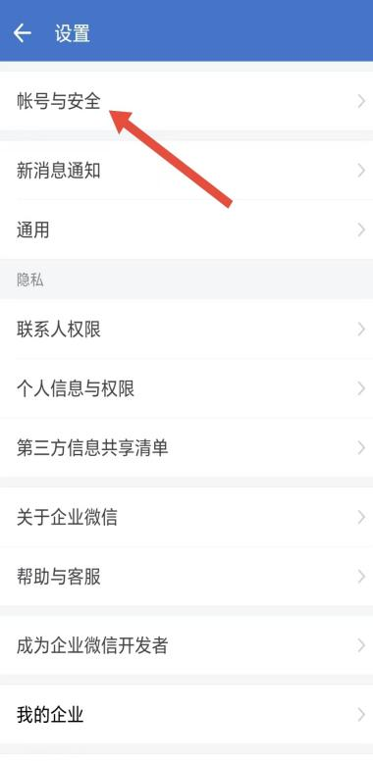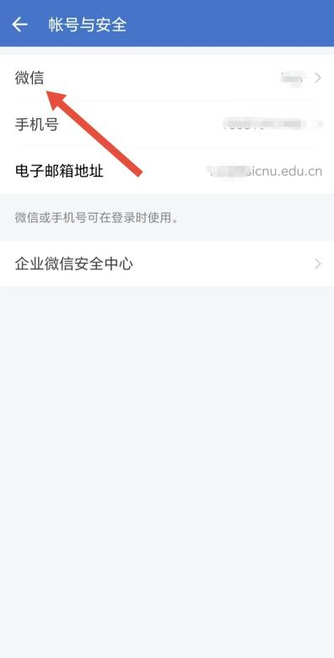
问题四：企微班级群的成员及群主的相关问题
查看群成员可以看到本班辅导员老师和同学。班级群由辅导员管理，如同学发现自己是群主，请转让群主给辅导员。（由于新生信息采集创建账号时间不同等原因，系统最初自动生成群时可能会随机指定群主）
转让群主操作：点击群聊界面右上角的三个点——选择“群管理”——找到“转让群主”——选择要转让为群主的成员。
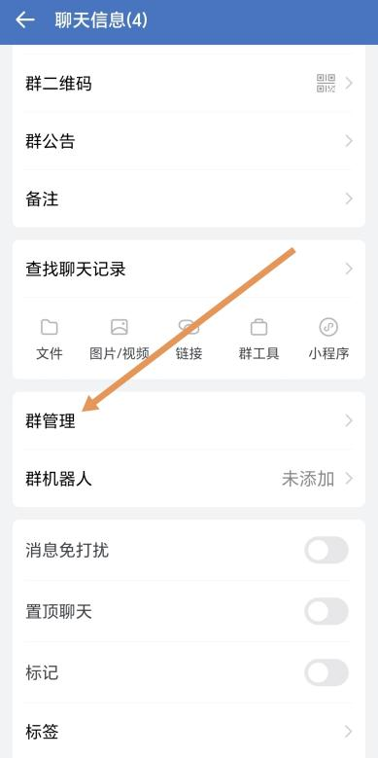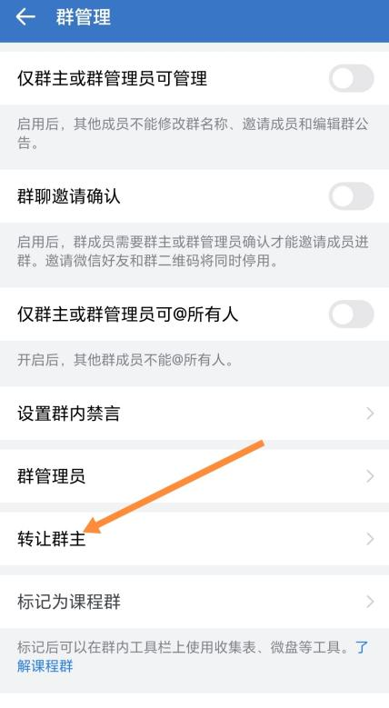
温馨提示：
进入企微后有任何问题，可以通过“企微通讯录——员工服务——网信处——发消息”咨询处理，或直接联系辅导员。
加入企微时，请注意学校名称旁边有绿色的官方认证标识。

校内业务系统

校园智慧生活服务
为推进四川师范大学智慧校园建设，提升后勤综合服务质量，更加高效卓越地服务师生，后勤服务管理中心上线启用【智慧生活】平台。全校师生可通过平台实现电费缴纳、外卖订餐、电瓶充电、报修服务、投诉建议等一键式智慧服务体验。给师生带来高效便捷的现代化校园生活。
请关注【川师微生活】微信公众号，进入【智慧生活】平台，在使用前需通过手机号进行注册使用。

智慧校园安全管理
为推进四川师范大学智慧校园建设，提升校园管理效率和安全服务质量，更好的维护学校正常的教学，科研，生活秩序，财产安全等。四川师范大学保卫处上线启用【综合服务】和【安全服务】平台，全校师生可通过平台实现访客预约，车辆登记，车辆缴费，等一键式智慧服务体验。
请关注【四川师大保卫处】微信公众号，进入【综合服务】和【安全服务】平台。

学校空闲教室查询

PC端
使用学校统一认证帐号密码登录本科教学运行系统：http://jwcxk.sicnu.edu.cn/student/sso/login
在菜单中的“学生全部服务”中，选择“空闲教室查询”，查询每个时段的空闲教室（教室类型请选择多媒体教室）。

2.移动端
可通过企业微信APP中的“本科教学运行”应用服务里的“空闲教室查询”应用，选择“多媒体教室”类型，再筛选校区和教学楼信息来查询每个时段的空闲教室。

本科线上教学各平台学生使用说明

雨课堂、学堂在线
资源访问
电脑端网址1：https://changjiang.yuketang.cn/
电脑端网址2：https://sicnu.yuketang.cn/
手机端：微信中“长江雨课堂”小程序或公众号

智慧树
资源访问
电脑端网址：www.zhihuishu.com
电脑端浏览器：建议使用谷歌chrome浏览器，正版下载网址：https://www.google.cn/intl/zh-CN/chrome/
手机App：知到（学生版APP的图标为橙色）

超星尔雅、学银在线
资源访问
电脑端网址：http://sicnu.fanya.chaoxing.com/
手机App：学习通

中国大学MOOC
资源访问
电脑端网址：https://www.icourse163.org/
手机App：中国大学MOOC

学生网上缴费操作指南
打开IE 10以上或Google Chrome浏览器，登陆四川师范大学官方网www.sicnu.edu.cn，点击学校首页界面右上方“内网入口”，进入学校统一身份认证平台；按平台要求输入账号密码后进入“四川师范大学网上办事大厅”，点击“系统直通车”中的“网上缴费平台”图标即可进入缴费平台使用界面, 缴费期间如遇到特殊情况，请致电028-84760305。

图书馆预约选座

移动端（微信）
- 关注图书馆的公众号（微信号sicnulib）。
②在“常用服务”菜单中点击“空间座位预约”。
③使用个人菜单中的“资源预约”实现当日或次日座位的预约。

PC端
登录后http://libic.sicnu.edu.cn/预约（手机也可以直接使用浏览器访问此地址）。
由于校园网对外开放限制的原因，每天7点，在连接校园网的情况下，可以直接通过 pc端或者手机浏览器访问 http://libic.sicnu.edu.cn/ 进行狮子山校区图书馆次日座位的预约。微信端只能在7点半后预约图书馆次日座位。

电子图书资源
图书馆网站：https://lib.sicnu.edu.cn/
图书馆拥有大量的电子期刊、图书资源，包括 Nature、Science 等著名期刊的全文在线。校内用户可以直接访问这些数字图书资源。校外用户使用SSL VPN（远程安全接入系统）接入校内网，访问图书资源。

校园电子地图（GIS ）
校园地图系统提供川师成龙校区、狮子山校区的平面图。地图上标注了校园内建筑物、地标、单位、设施等，其中部分建筑配有照片和简要说明，系统还提供导航功能。
入口: https://gis.sicnu.edu.cn/

